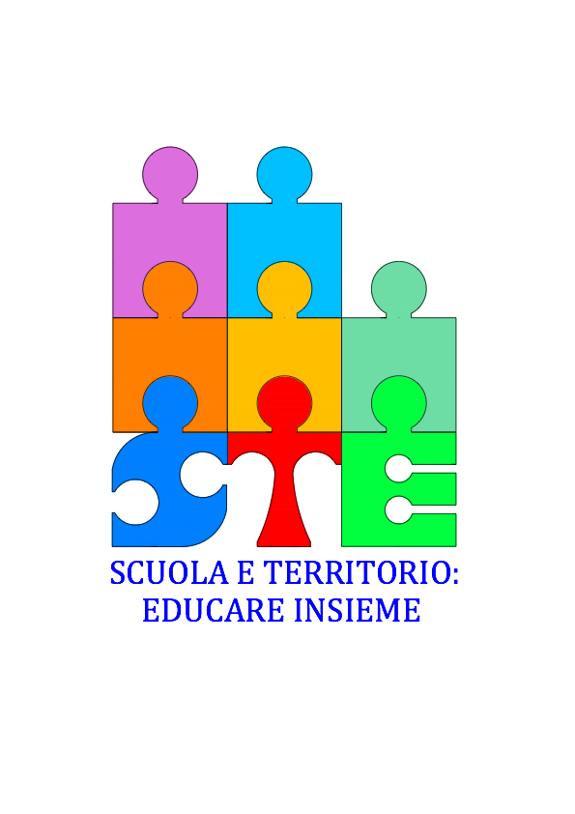

**ALLE SCUOLE DELLA RETE “SCUOLA E TERRITORIO: EDUCARE INSIEME “**

**Circ. n. Oggetto: Sportello di Counselling**

**Si comunica che dal prossimo mese di gennaio, verrà attivato presso il Liceo Messedaglia uno Sportello di Councelling Scolastico (fruibile il primo martedì del mese dalle ore 13.00 alle ore 15.00 contattando direttamente il responsabile Prof. Andrea Salvetti - mail:** [andrea.salvetti@opados.it](mailto:andrea.salvetti@opados.it)**, mob: 3477552499 - accesso ai minorenni possibile solo con consenso dei genitori).**

**Il servizio, inteso non come intervento di tipo psicologico (proprio dei C.I.C.), vuole essere un’opportunità per chiarire dubbi e difficoltà incontrate nel percorso scolastico e persegue i seguenti obiettivi:**

* **Creare uno spazio e un luogo nel quale lo studente possa sentirsi ascoltato.**
* **Offrire uno spazio in grado di rendere l’adolescente-studente capace di riconoscere i propri nodi critici, le proprie aree di miglioramento e i propri punti di forza.**
* **Aumentare l’autostima positiva nei confronti di se stessi.**
* **Aiutare lo studente a percepire l’esperienza scolastica come una possibilità di crescita e come un’opportunità unica da vivere in modo sereno.**
* **Portare il benessere nell’ambito scolastico**
* **Mettere in movimento una sana circolarità comunicativa tra genitori e figli.**
* **Rendere lo studente e la famiglia in grado di individuare strategie utili e funzionali per vivere l’esperienza scolastica come una opportunità di crescita.**
* **Riorganizzare il proprio metodo di studio e/o apprendere strategie in grado di ottimizzarlo.**
* **Offrire criteri e strumenti per una maggior conoscenza di sé in modo da essere in grado di orientare la propria scelta.**

**La Coordinatrice Il Dirigente Scolastico**

**Prof.ssa Daniela Galletta Prof. Sandro Turri**